

Fakultät für Maschinenbau
Professur für Fabrikplanung und Fabrikbetrieb

Versuchsprotokoll
Praktikum 2

Prof. Dr.-Ing. habil. Ralph Riedel
M.Sc. Michael Bojko
Dipl.-Ing. Samuel Horler

Rechnergestützte Fabrikplanung
Sommersemester 2019

Bearbeiter: Dan Zhou
Matrikelnummer: 364607
Studiengang: M_AP

Inhaltsverzeichnis

Inhaltsverzeichnis 2
Abbildungsverzeichnis 4
Tabellenverzeichnis 5
1 Aufgabenstellung 6
2 Durchführung 7
2.1 Muster-Versuch 8
2.1.1 Auslastung 8
2.1.2 Durchlaufzeit 9
2.1.3 Termintreue 9
2.1.4 Bestand 10
2.1.5 Interpretation der Ergebnisse 10
2.2 Versuch 0 – Grundzustand 11
2.2.1 Auslastung 11
2.2.2 Durchlaufzeit 11
2.2.3 Termintreue 12
2.2.4 Bestand 12
2.2.5 Interpretation der Ergebnisse 12
2.3 Versuch 1 13
2.3.1 Auslastung 13
2.3.2 Durchlaufzeit 13
2.3.3 Termintreue 14
2.3.4 Bestand 14
2.3.5 Interpretation der Ergebnisse 14
2.4 Versuch 2 15
2.4.1 Auslastung 15
2.4.2 Durchlaufzeit 15
2.4.3 Termintreue 16
2.4.4 Bestand 16
2.4.5 Interpretation der Ergebnisse 16
2.5 Versuch 3 17
2.5.1 Auslastung 17
2.5.2 Durchlaufzeit 17
2.5.3 Termintreue 18
2.5.4 Bestand 18
2.5.5 Interpretation der Ergebnisse 18
2.6 Versuch 4 19
2.6.1 Auslastung 19
2.6.2 Durchlaufzeit 19
2.6.3 Termintreue 20
2.6.4 Bestand 20
2.6.5 Interpretation der Ergebnisse 20
2.7 Versuch 5 21
2.7.1 Auslastung 21
2.7.2 Durchlaufzeit 21
2.7.3 Termintreue 22
2.7.4 Bestand 22
2.7.5 Interpretation der Ergebnisse 22
2.8 Versuch 6 23
2.8.1 Auslastung 23
2.8.2 Durchlaufzeit 23
2.8.3 Termintreue 24
2.8.4 Bestand 24
2.8.5 Interpretation der Ergebnisse 24
2.9 Versuch 7 25
2.9.1 Auslastung 25
2.9.2 Durchlaufzeit 25
2.9.3 Termintreue 26
2.9.4 Bestand 26
2.9.5 Interpretation der Ergebnisse 26
3 Auswertung 27
3.1 Fazit 27
3.2 Anforderungen an ein erweitertes Modell 27

Abbildungsverzeichnis
Abbildung 1: Auslastung im Musterversuch 8
Abbildung 2: DLZ im Musterversuch 9
Abbildung 3: Termintreue im Musterversuch 9
Abbildung 4: Bestand im Musterversuch 10
Abbildung 5: Auslastung im Versuch 0 11
Abbildung 6: DLZ im Versuch 0 11
Abbildung 7: Termintreue im Versuch 0 12
Abbildung 8: Bestand im Versuch 0 12
Abbildung 9: Auslastung im Versuch 1 13
Abbildung 10: DLZ im Versuch 1 13
Abbildung 11: Termintreue im Versuch 1 14
Abbildung 12: Bestand im Versuch 1 14
Abbildung 13: Auslastung im Versuch 2 15
Abbildung 14: DLZ im Versuch 2 15
Abbildung 15: Termintreue im Versuch 2 16
Abbildung 16: Bestand im Versuch 2 16
Abbildung 17: Auslastung im Versuch 3 17
Abbildung 18: DLZ im Versuch 3 17
Abbildung 19: Termintreue im Versuch 3 18
Abbildung 20: Bestand im Versuch 3 18
Abbildung 21: Auslastung im Versuch 4 19
Abbildung 22: DLZ im Versuch 4 19
Abbildung 23: Termintreue im Versuch 4 20
Abbildung 24: Bestand im Versuch 4 20
Abbildung 25: Auslastung im Versuch 5 21
Abbildung 26: DLZ im Versuch 5 21
Abbildung 27: Termintreue im Versuch 5 22
Abbildung 28: Bestand im Versuch 5 22
Abbildung 29: Auslastung im Versuch 6 23
Abbildung 30: DLZ im Versuch 6 23
Abbildung 31: Termintreue im Versuch 6 24
Abbildung 32: Bestand im Versuch 6 24
Abbildung 33: Auslastung im Versuch 7 25
Abbildung 34: DLZ im Versuch 7 25
Abbildung 35: Termintreue im Versuch 7 26
Abbildung 36: Bestand im Versuch 7 26

Tabellenverzeichnis
Tabelle 1: Test- und Experimentplan 7

Aufgabenstellung
Grundlage für die abzuarbeitenden Aufgaben ist ein gegebenes Simulationsmodell, welches in Plant Simulation importiert wurde. Dieses Modell simuliert den Planungsablauf des allgemeinen Fallbeispiels der Firma GUNT aus Hamburg. Dabei handelt es sich um eine Planungsaufgabe, die den Fertigungsbereich für die mechanische Fertigung und Montage von Schneckengetrieben beinhaltet.

Die Aufgabenstellung gemäß dem zur Verfügung stehenden Praktikumsskript für Praktikum 2 lautet wie folgt:
- Übernahme und Test des Simulationsmodells
- Planung und Durchführung von Experimenten
- Dokumentation und Auswertung der Experimente

Durchführung
In der Versuchsdurchführung wird ausschließlich das Zielsystem nach Auslastung, Durchlaufzeit, Termintreue sowie Bestand untersucht. Weitere Restriktionen werden vernachlässigt und in der Auswertung begründet. Als ersten Eintrag in Tabelle 1 und Abschnitt 2.1 finden Sie einen Muster-Versuch, der Ihnen die prinzipielle Struktur der Versuchsdokumentation aufzeigt. Erfassen Sie analog dazu den Grundzustand sowie Ihre weiteren Versuche (mind. 5, max. 10).

Tabelle 1: Test- und Experimentplan
Versuch | Veränderte Grundgrößen im System
Muster | nicht relevant, dient nur zur Veranschaulichung
Grund- zustand | Ausgangsdaten laut Ergebnissen Hausaufgabe Praktikum 1
01 | RAYO: Anzahl-5, Schichtanzahl-3
02 | RAYO: Anzahl-5, Schichtanzahl-3;  Waschmaschine: Anzahl-1, Schichtanzahl-3
03 | RAYO: Anzahl-5, Schichtanzahl-3;  PE: Anzahl-3, Schichtanzahl-2
04 | RAYO: Anzahl-5, Schichtanzahl-3;  PE: Anzahl-2, Schichtanzahl-3
05 | RAYO: Anzahl-5, Schichtanzahl-3;  CWK: Anzahl-5, Schichtanzahl-3
06 | RAYO: Anzahl-6, Schichtanzahl-2;  CWK: Anzahl-5, Schichtanzahl-3;  ZX: Anzahl-2, Schichtanzahl-3
07 | RAYO: Anzahl-6, Schichtanzahl-2;  CWK: Anzahl-5, Schichtanzahl-3;  RISZ: Anzahl-1, Schichtanzahl-2
08
09
10

Muster-Versuch
Kurzbeschreibung Ihres Versuchs, um nachvollziehen zu können, wieso Sie ihn durchführen und welchen Aspekt Sie damit näher betrachten wollen. Gern können Sie hier bspw. für den Grundzustand (2.2) die Tabellen mit den Startparametern einfügen.

Auslastung

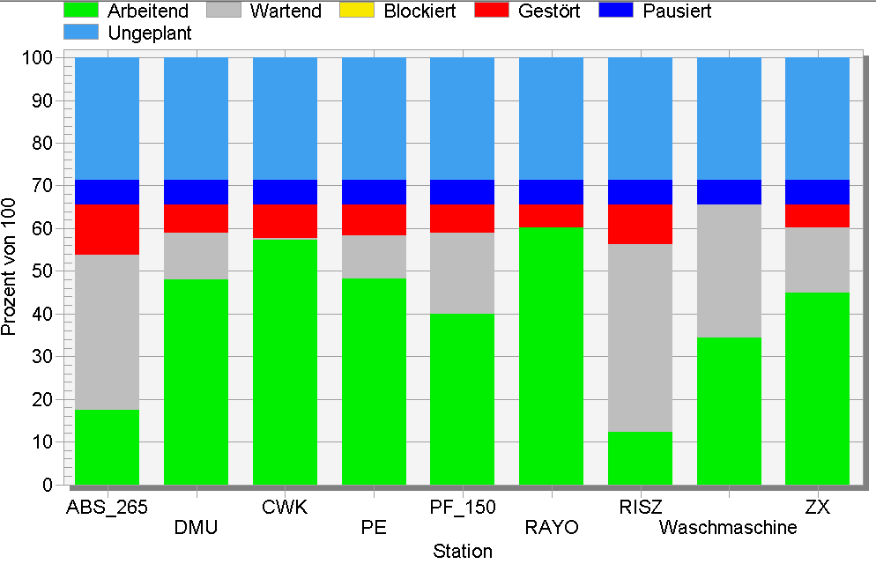
Abbildung 1: Auslastung im Musterversuch

Durchlaufzeit
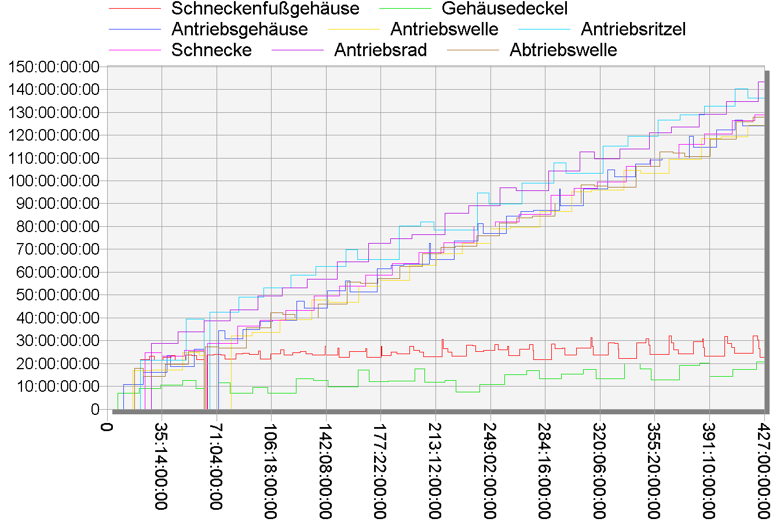
Abbildung 2: DLZ im Musterversuch

Termintreue

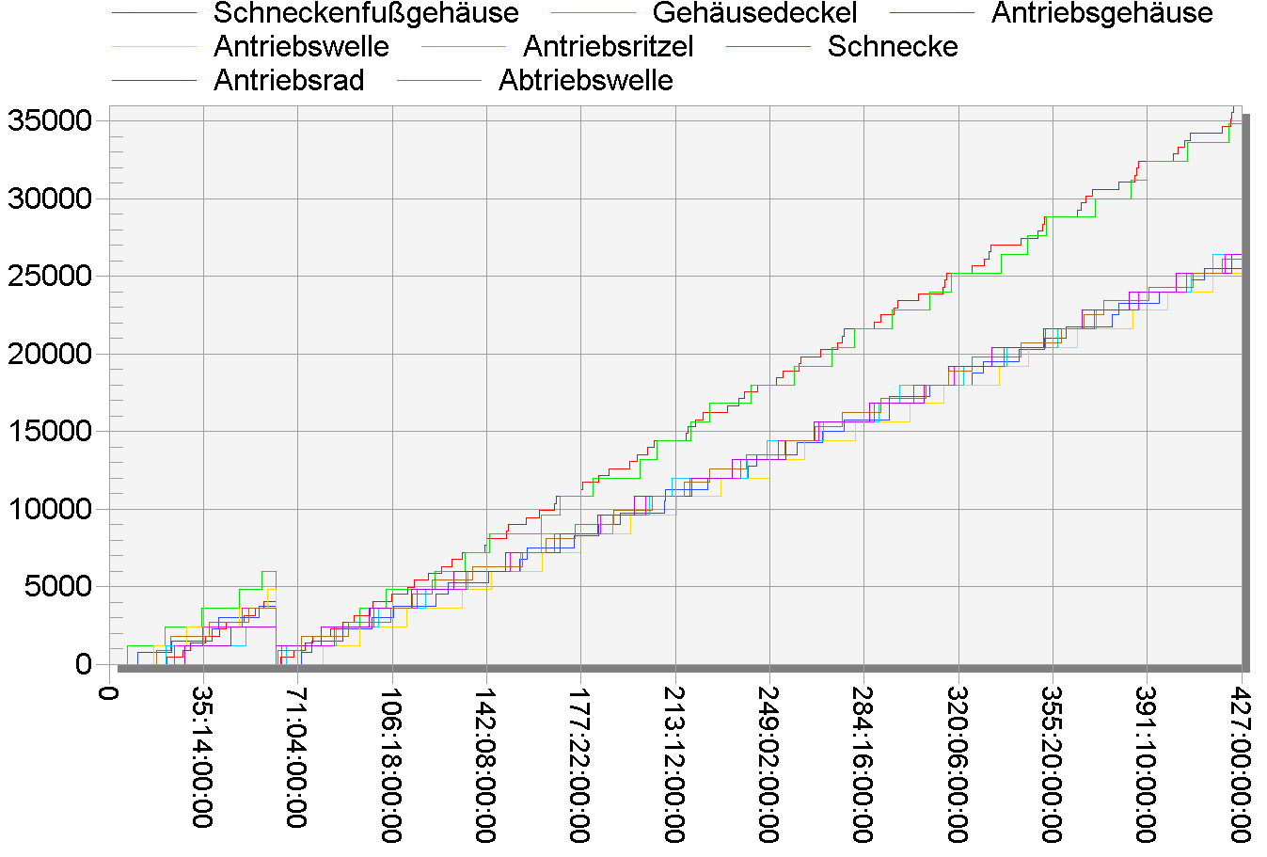
Abbildung 3: Termintreue im Musterversuch

Bestand

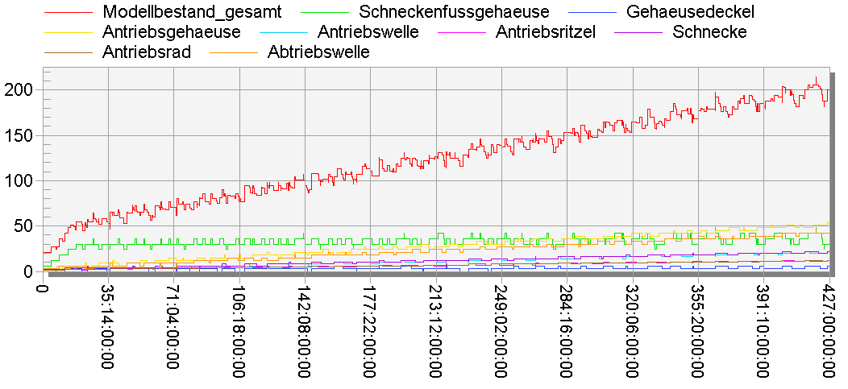
Abbildung 4: Bestand im Musterversuch

Interpretation der Ergebnisse
Kurze Auswertung der Ergebnisse, d.h. welche Erkenntnis leiten Sie aus den Ergebnissen des Simulationslaufs ab? Wo besteht mit Blick auf die Dimensionierung womöglich noch Handlungsbedarf bzw. was sollte noch untersucht werden?

Versuch 0 – Grundzustand
Ausgangsdaten laut Ergebnissen Hausaufgabe Praktikum 1.

Auslastung
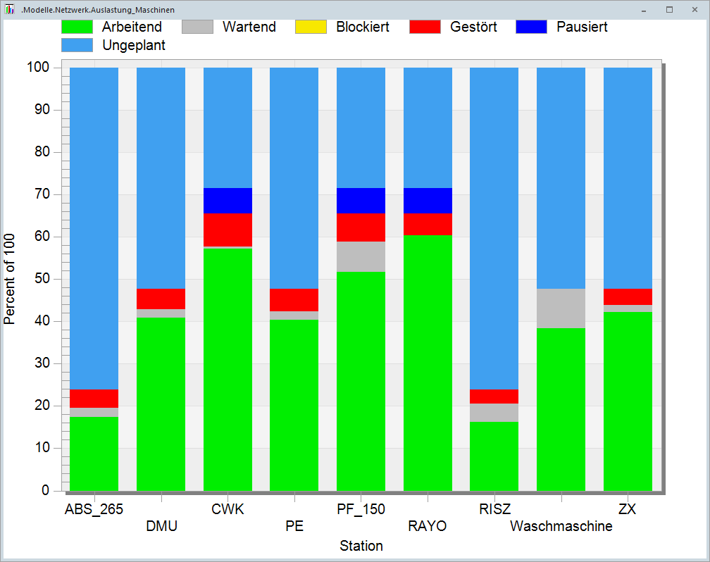
Abbildung 5: Auslastung im Versuch 0

Durchlaufzeit
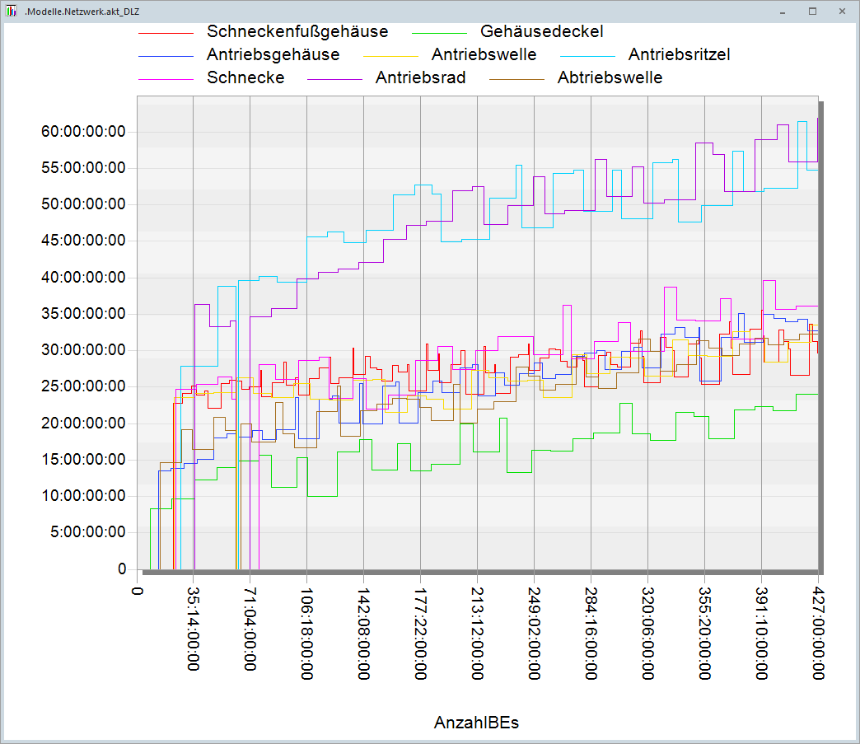
Abbildung 6: DLZ im Versuch 0

Termintreue
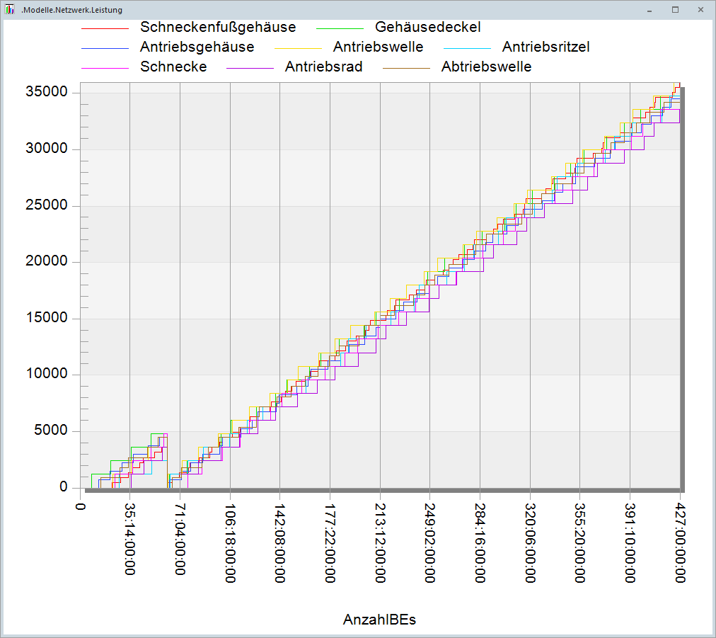
Abbildung 7: Termintreue im Versuch 0

Bestand
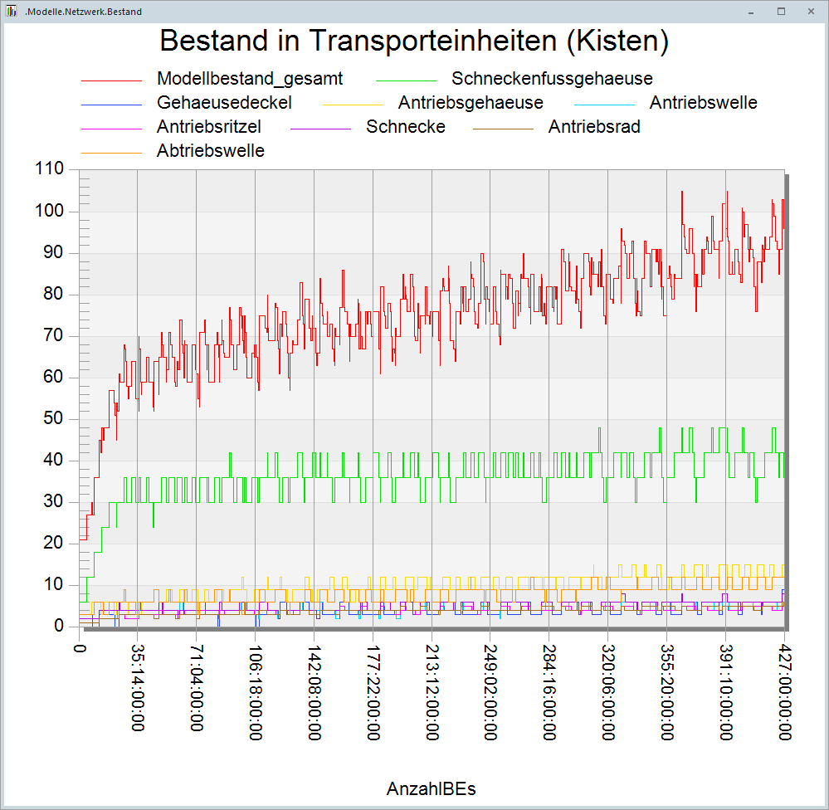
Abbildung 8: Bestand im Versuch 0

Interpretation der Ergebnisse
Wie aus diesen Abbildungen ersichtlich ist, hat die Produktion der meisten Teilen den Sollwert nicht erreicht. Das Auslastungsdiagramm zeigt, dass die Betriebsmittels CWK und RAYO fast keine wartende Prozent der Auslastung haben. Der Pufferbestand von RAYO ist ebenfalls relativ groß. Daher kann es erforderlich sein, die Anzahl dieser beiden Maschinen zu erhöhen oder der Schichttyp zu ändern, um die Situation zu verbessern.

Versuch 1
Eine RAYO-Maschine wird hinzugefügt, um zu beobachten, ob die Produktion der Teilen steigen. (RAYO: Anzahl-5, Schichtanzahl-3)

Auslastung
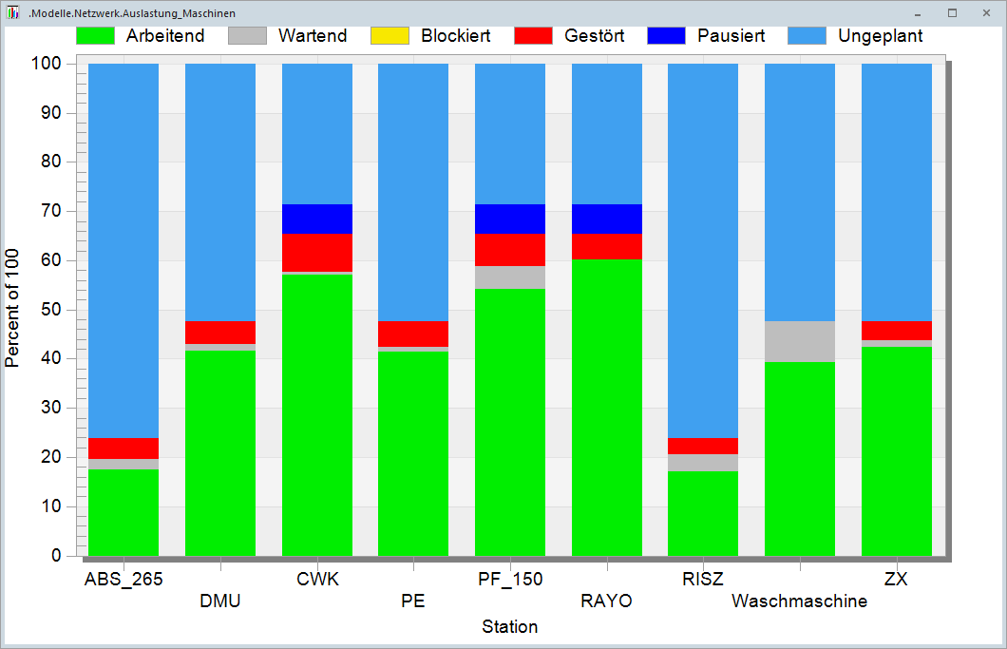
Abbildung 9: Auslastung im Versuch 1

Durchlaufzeit
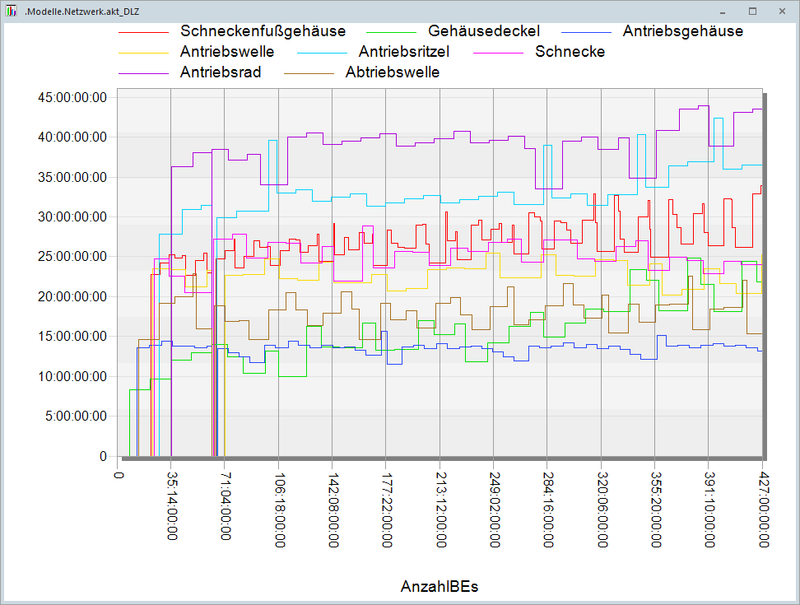
Abbildung 10: DLZ im Versuch 1

Termintreue
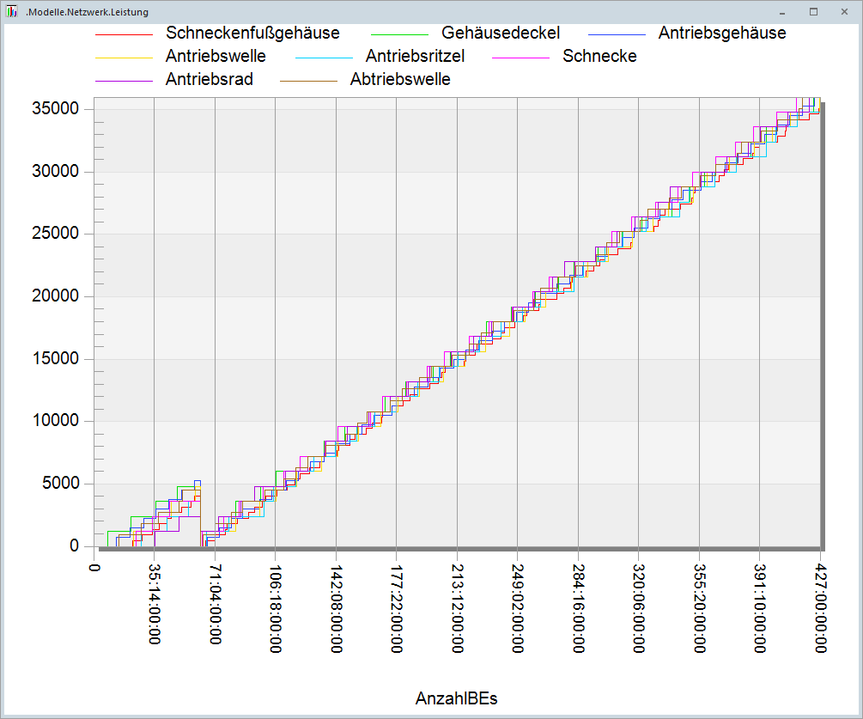
Abbildung 11: Termintreue im Versuch 1

Bestand
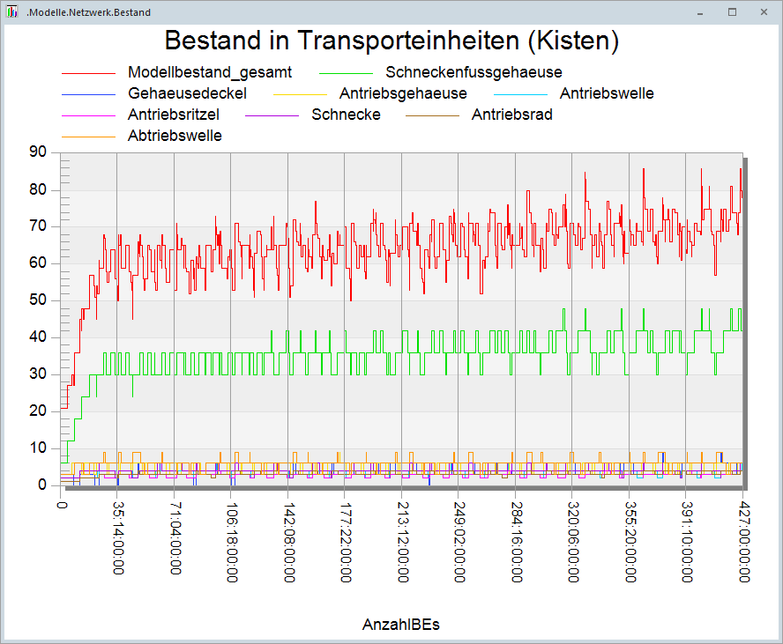
Abbildung 12: Bestand im Versuch 1

Interpretation der Ergebnisse
Die Anzahl der Maschine RAYO wird von 4 auf 5 erhöht. Weil es sich um drei Schichten handelt, ist es nicht möglich, die Anzahl der Schichten zu erhöhen. In diesem Fall haben die Produktionen der meisten Teilen zugenommen. Die Durchlaufzeit ist mit der Zeit glatter als Versuch 0. Aber die Produktionen der Teile Schneckenfußgehäuse und Antriebsritzel erreichen jedoch noch nicht den Sollwert.

Versuch 2
Die Teile Schneckenfußgehäuse und Antriebsritzel werden auf einer gemeinsamen Maschine hergestellt, nämlich der Waschmaschine. Ich füge die Schichtanzahl der Waschmaschine hinzu, um zu sehen, ob er die Erwartungen erfüllen kann. (RAYO: Anzahl-5, Schichtanzahl-3; Waschmaschine: Anzahl-1, Schichtanzahl-3)

Auslastung
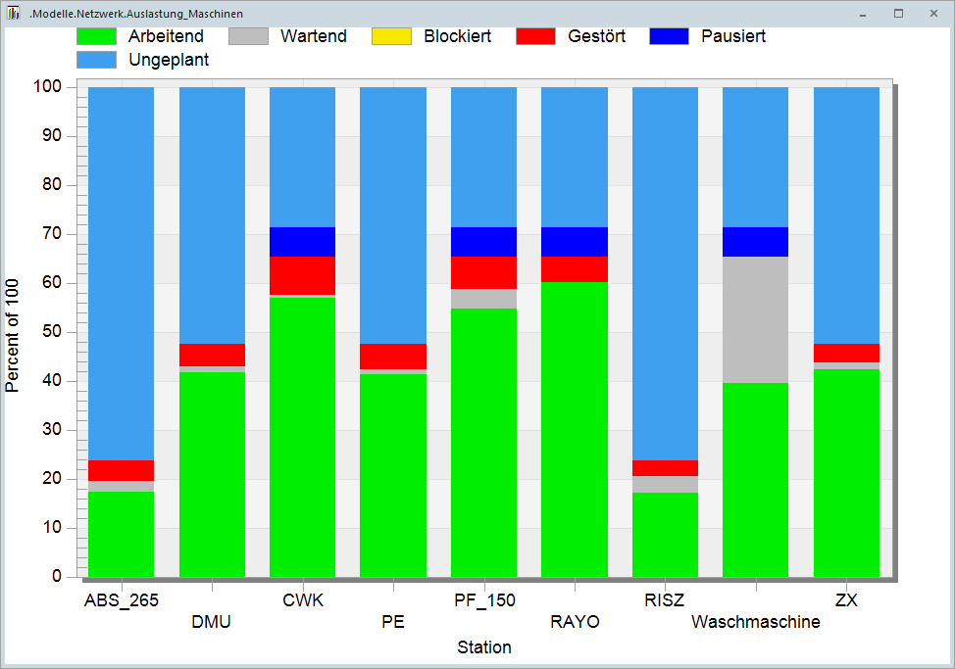
Abbildung 13: Auslastung im Versuch 2

Durchlaufzeit
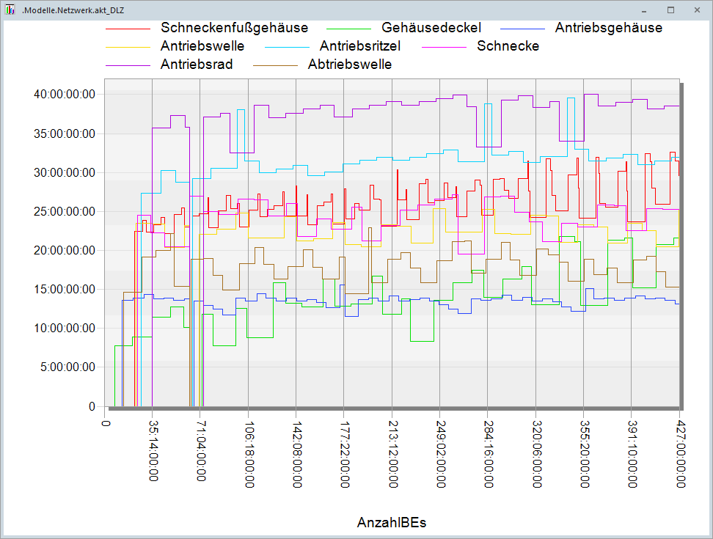
Abbildung 14: DLZ im Versuch 2

Termintreue
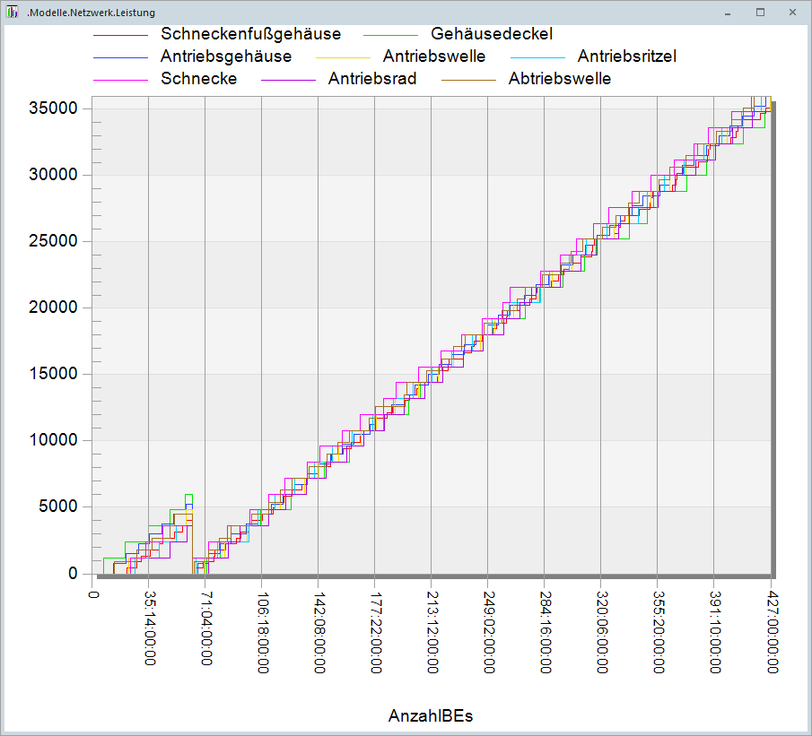
Abbildung 15: Termintreue im Versuch 2

Bestand
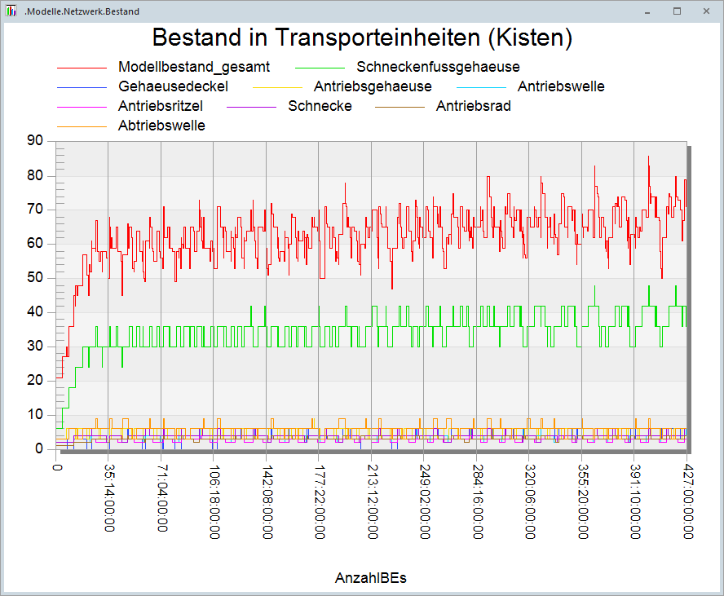
Abbildung 16: Bestand im Versuch 2

Interpretation der Ergebnisse
Da die Anzahl der Waschmaschine nicht geändert werden kann, habe ich die Anzahl der Schicht erhöht. Aus des Auslastungsdiagramm ist jedoch ersichtlich, dass das wartende Prozent der Waschmaschine deutlich gestiegen ist. Und es gibt noch drei Teile, die nicht der Sollstücke entsprechen.

Versuch 3
Im Ergebnis von Versuch 2 gibt es drei Teile, die den Zielwert nicht erreichen. PE ist auch eine Maschine, die ihre Ausgabe beeinflusst. Ich füge also eine Maschine hinzu und beobachte die Änderungen. (RAYO: Anzahl-5, Schichtanzahl-3; PE: Anzahl-3, Schichtanzahl-2)

Auslastung
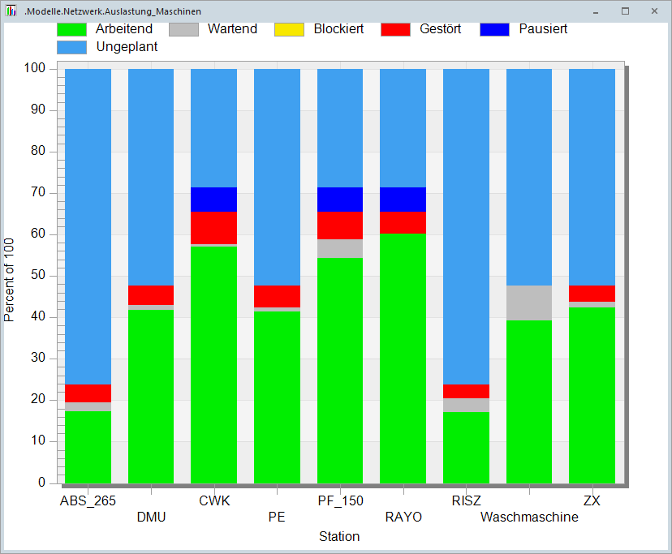
Abbildung 17: Auslastung im Versuch 3

Durchlaufzeit
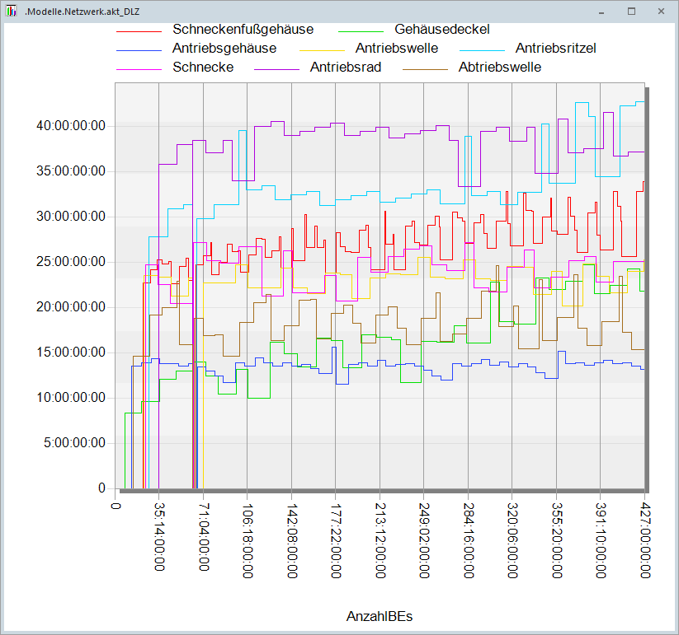
Abbildung 18: DLZ im Versuch 3

Termintreue
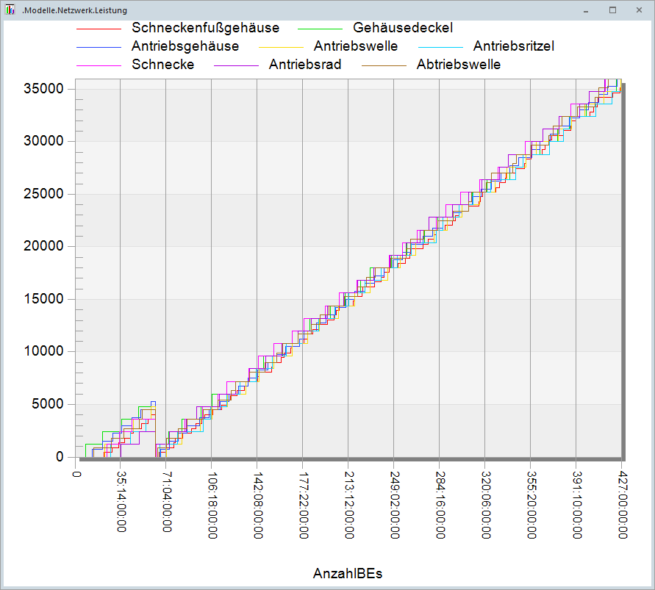
Abbildung 19: Termintreue im Versuch 3

Bestand
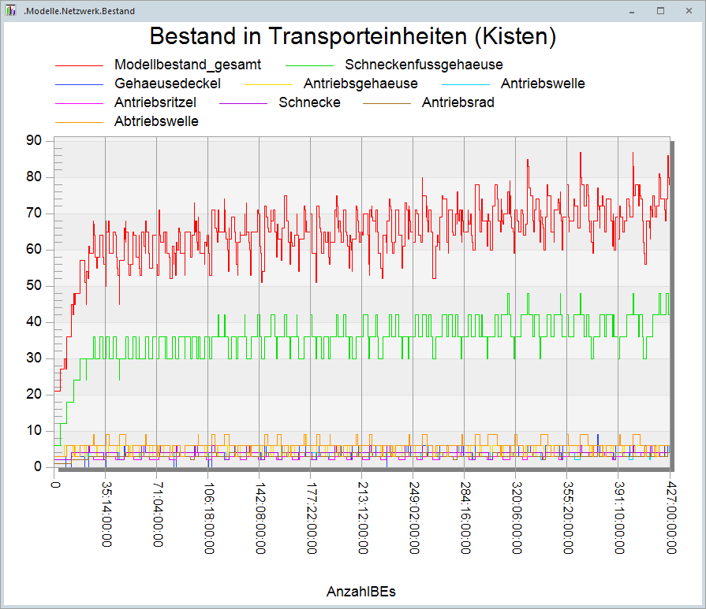
Abbildung 20: Bestand im Versuch 3

Interpretation der Ergebnisse
Das Ergebnis von Versuch 3 ist im Vergleich zu Versuch 1 nahezu unverändert. Daher kann es festgestellt werden, dass das Ändern der Anzahl von PE keinen Einfluss auf die Simulationsergebnisse hat.

Versuch 4
Auf der Basis von Versuch 1 habe ich diesmal dafür entschieden, die Anzahl der Schicht von PE von 2 auf 3 zu erhöhen. (RAYO: Anzahl-5, Schichtanzahl-3; PE: Anzahl-2, Schichtanzahl-3)

Auslastung
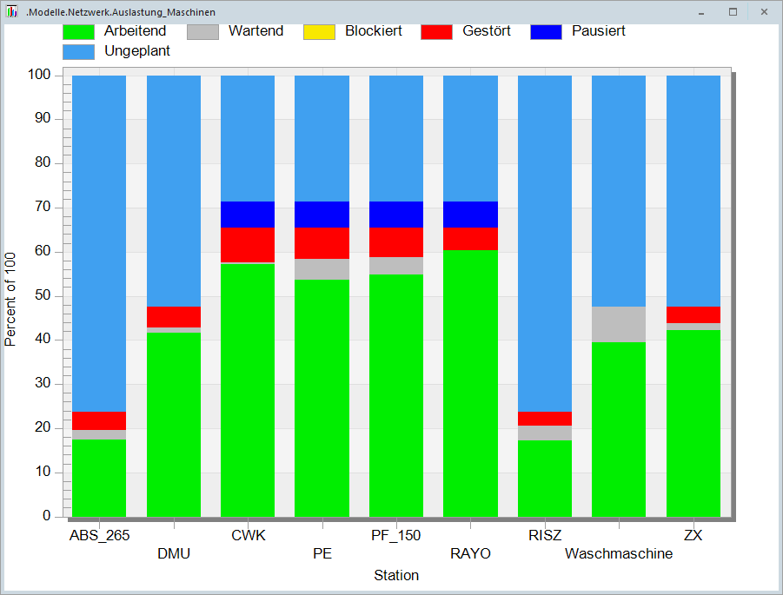
Abbildung 21: Auslastung im Versuch 4

Durchlaufzeit
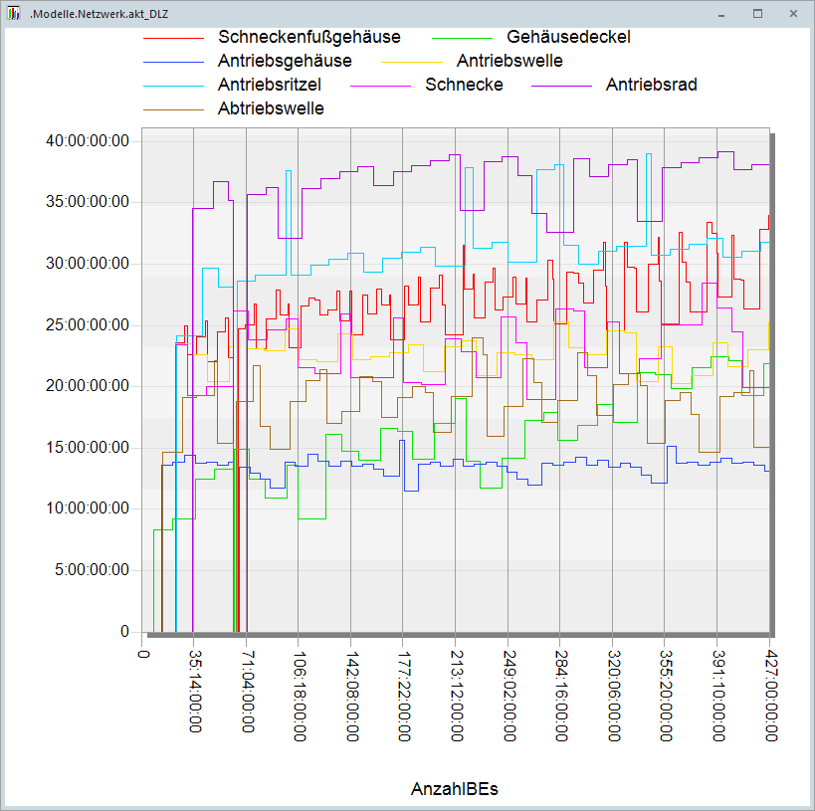
Abbildung 22: DLZ im Versuch 4

Termintreue
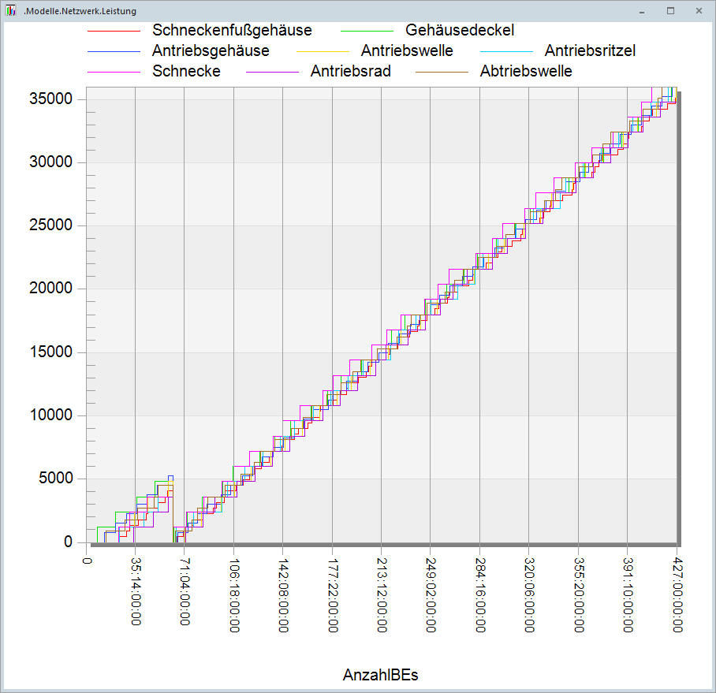
Abbildung 23: Termintreue im Versuch 4

Bestand
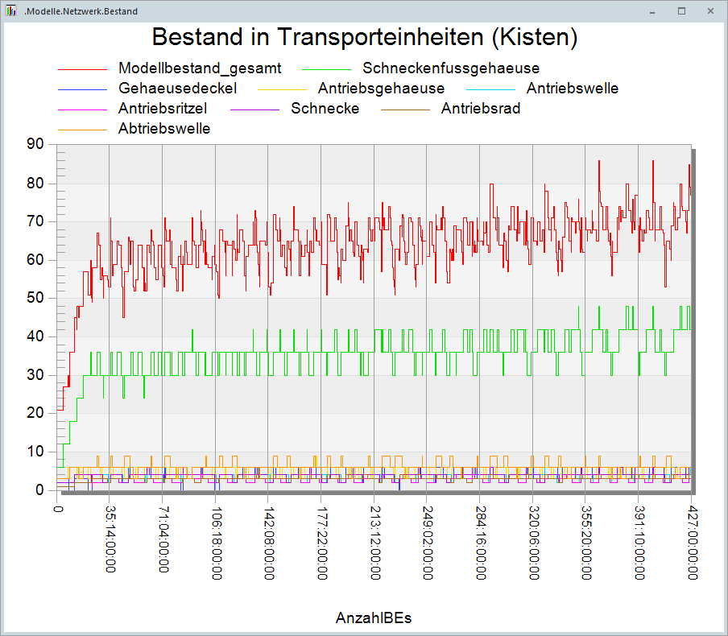
Abbildung 24: Bestand im Versuch 4

Interpretation der Ergebnisse
Nach dieser Änderung ist das wartende Prozent von PE gestiegen. Und die Produktionen von Schneckenfußgehäuse und Antriebsrad reichen noch nicht aus. In Kombination mit Versuch 3 und Versuch 4 trägt die Änderung in PE nicht zur Optimierung der Ergebnisse bei.

Versuch 5
Ich habe meine Meinung geändert, um die Optimierung der Simulation in Betracht zu ziehen. Da CWK und RAYO fast keine Wartezeit haben, werden sie jeweils eine Maschine hinzugefügt. (RAYO: Anzahl-5, Schichtanzahl-3; CWK: Anzahl-5, Schichtanzahl-3)

Auslastung
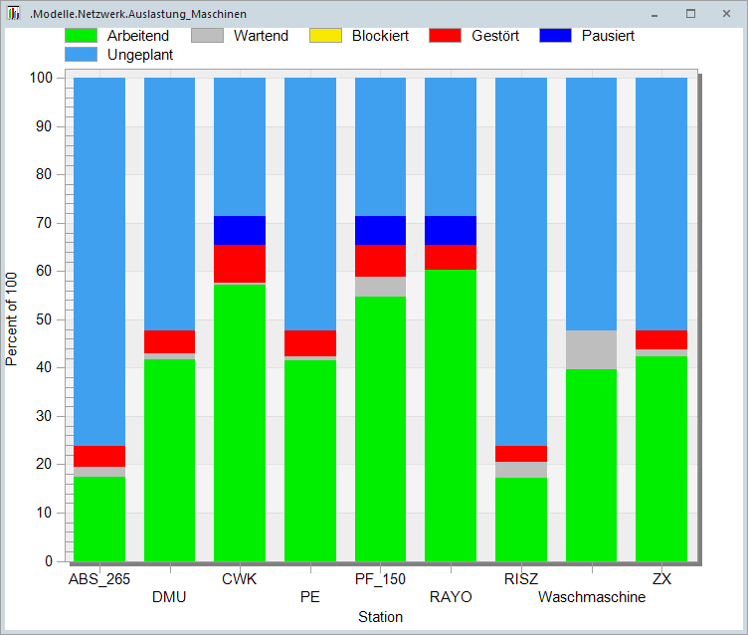
Abbildung 25: Auslastung im Versuch 5

Durchlaufzeit
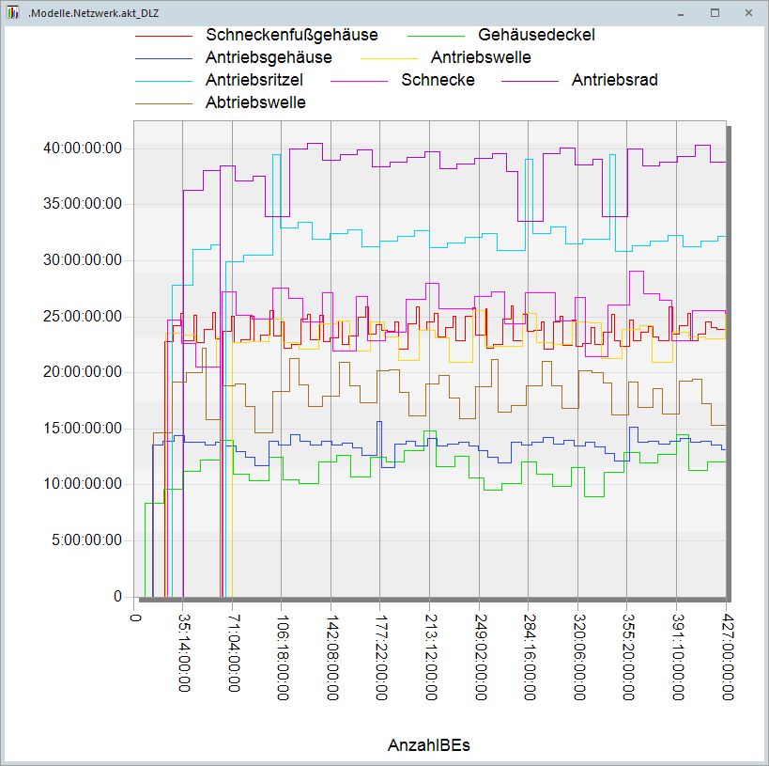
Abbildung 26: DLZ im Versuch 5

Termintreue
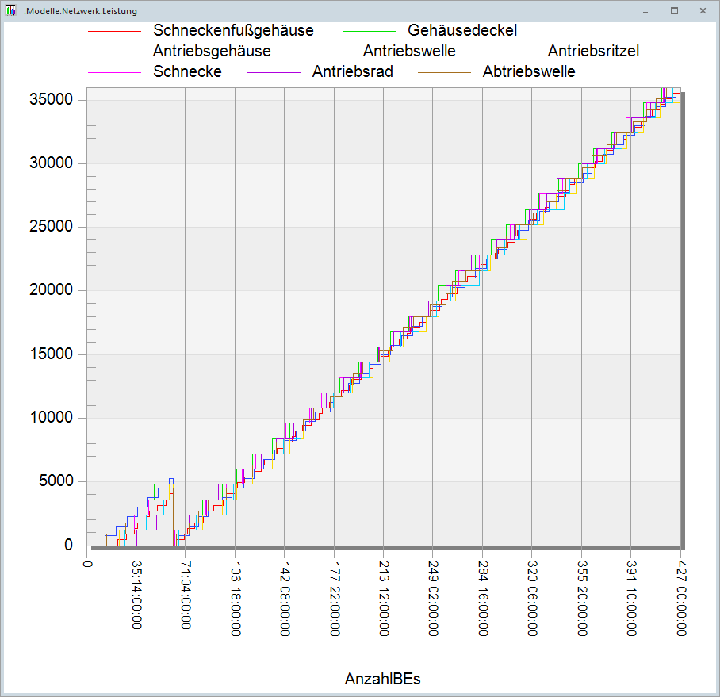
Abbildung 27: Termintreue im Versuch 5

Bestand
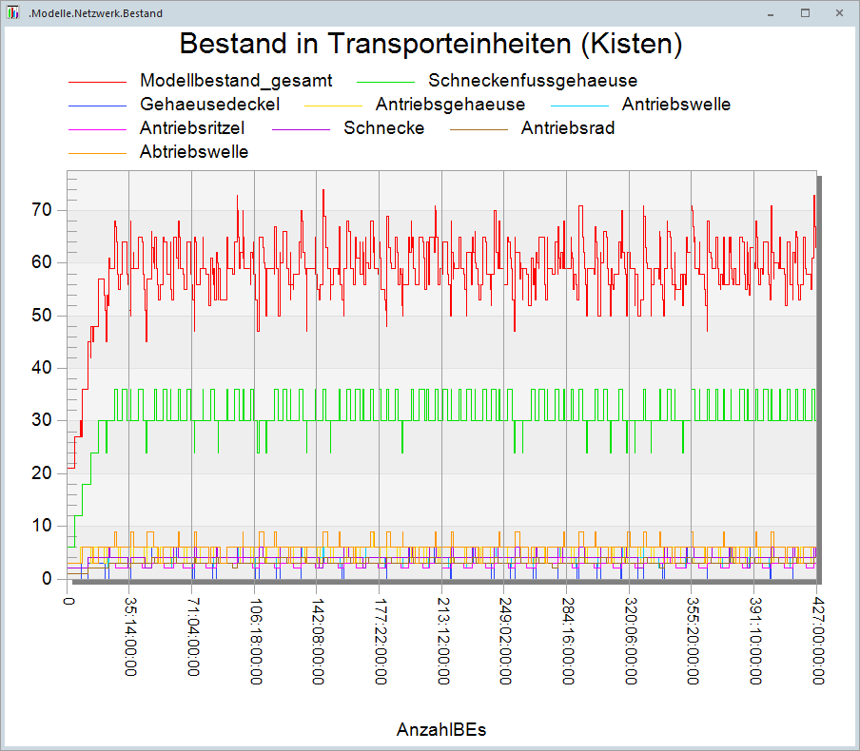
Abbildung 28: Bestand im Versuch 5

Interpretation der Ergebnisse
Diesmal sind die Optimierungsergebnisse besser, aber die Produktion von Schnecke ist überschüssig.

Versuch 6
Im diesen Versuch kann die Anzahl der Maschine RAYO von 4 auf 6 erhöht werden, und die Anzahl der Schicht von 3 auf 2 reduziert werden. Die Anzahl der Maschine CWK kann von 4 auf 5 erhöht werden. Dann wird die Anzahl der Schicht von Maschine ZX von 2 auf 3 erhöht. (RAYO: Anzahl-6, Schichtanzahl-2; CWK: Anzahl-5, Schichtanzahl-3; ZX: Anzahl-2, Schichtanzahl-3)

Auslastung
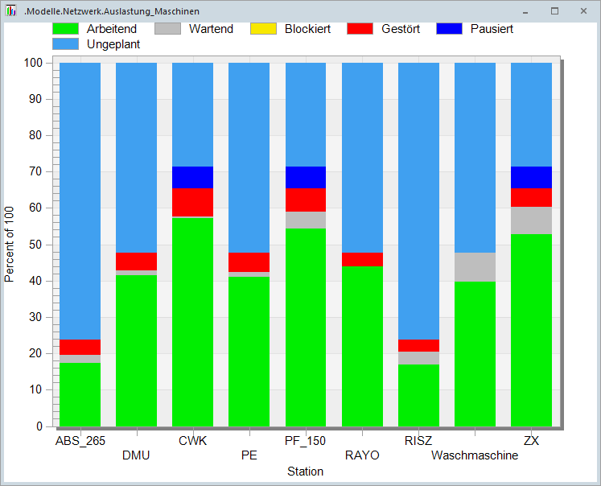
Abbildung 29: Auslastung im Versuch 6

Durchlaufzeit
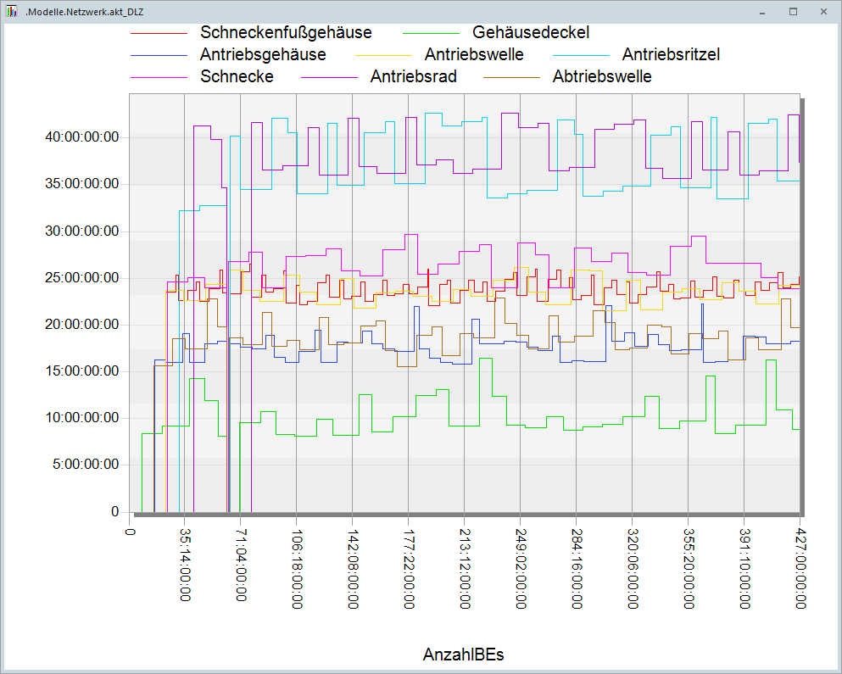
Abbildung 30: DLZ im Versuch 6

Termintreue
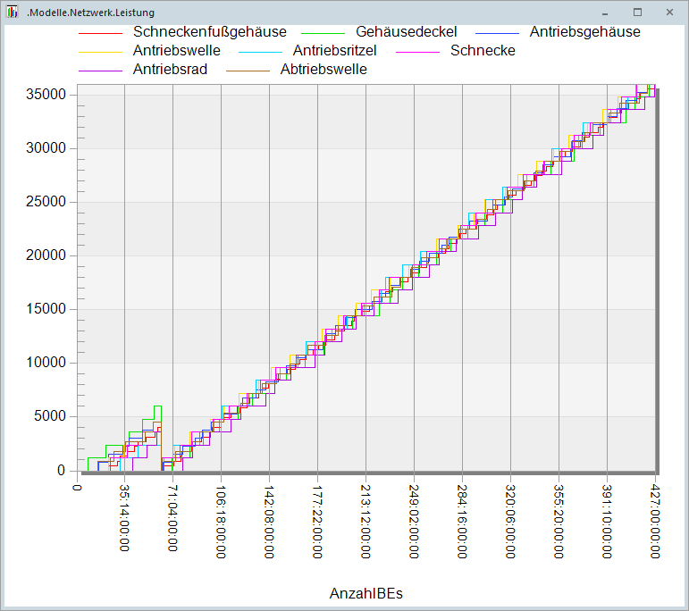
Abbildung 31: Termintreue im Versuch 6

Bestand
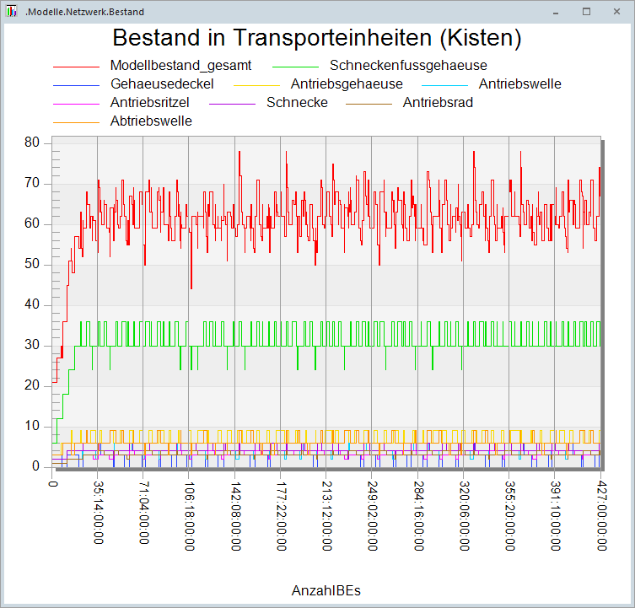
Abbildung 32: Bestand im Versuch 6

Interpretation der Ergebnisse
Nach dieser Optimierung erreichte die Leistung aller Teile den Sollwert. Neben dem Anstieg des Warteprozentsatzes von Maschine ZX wurden andere Situationen verbessert.

Versuch 7
Da es zwei Maschine ZX gibt, erhöht sich die Anzahl des Personenbedarfs um zwei. Also habe ich versucht, die Anzahl der Schicht von Maschine RISZ von 1 auf 2 zu erhöhen. (RAYO: Anzahl-6, Schichtanzahl-2; CWK: Anzahl-5, Schichtanzahl-3; RISZ: Anzahl-1, Schichtanzahl-2)

Auslastung
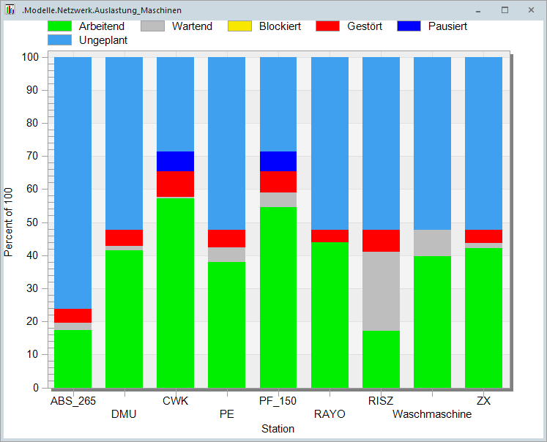
Abbildung 33: Auslastung im Versuch 7

Durchlaufzeit
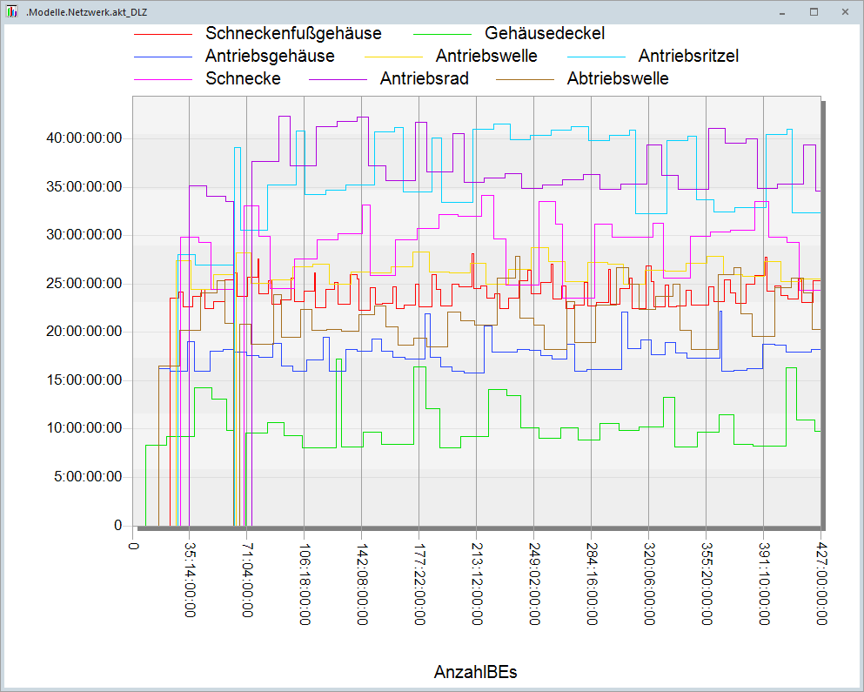
Abbildung 34: DLZ im Versuch 7

Termintreue
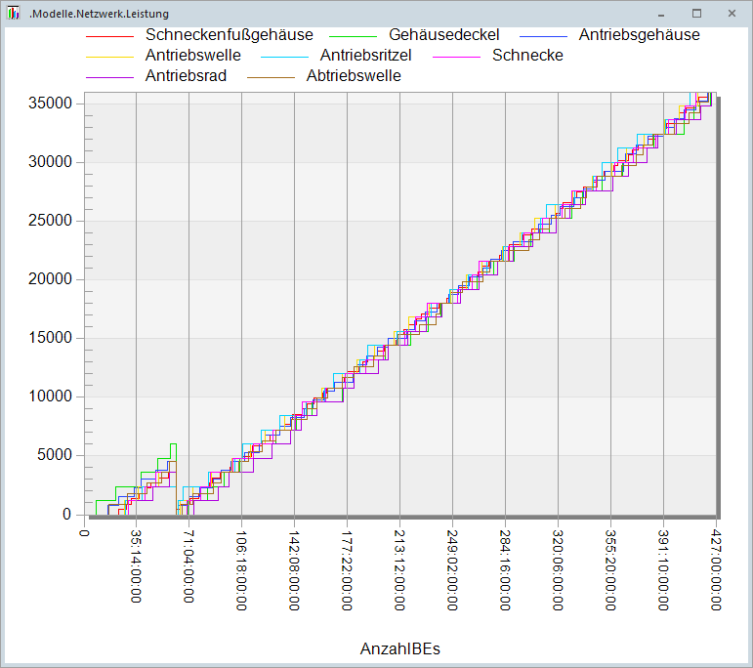
Abbildung 35: Termintreue im Versuch 7

Bestand
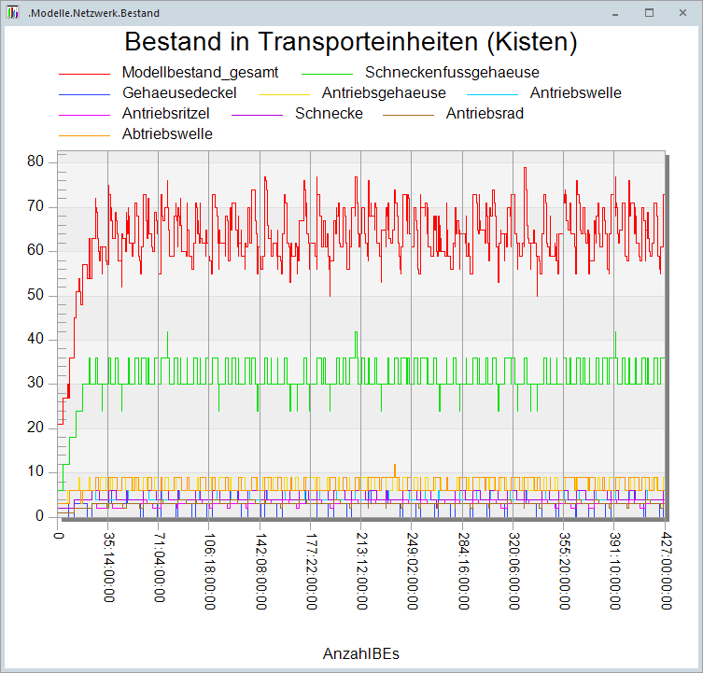
Abbildung 36: Bestand im Versuch 7

Interpretation der Ergebnisse
Der Vorteil dieser Optimierungsmethode besteht darin, dass die Anzahl der Personen geringer als Versuch 6 ist. Der Nachteil ist jedoch, dass der Warteprozentsatz von Maschine RISZ deutlich gestiegen ist.

Auswertung

Fazit
Fassen Sie hier Ihre Erkenntnisse aus den durchgeführten Versuchen zusammen!
Die Optimierung können durch Anpassung der Eingangswerte, wie beispielweise Betriebsmittelanzahl und Schichttyp, mit statistischer Auswertung ermittelt werden. In der Simulationspraxis wurde nur ein einzelner Parameter geändert und das erwartete Ergebnis konnte nicht erzielt werden. Daher können durch kontinuierliche Versuche mehrere Parameter angepasst und optimiert werden, um optimale Ergebnisse zu erzielen.

Anforderungen an ein erweitertes Modell
Beantworten Sie hier die Frage danach, wie das Simulationsmodel sinnvoll erweitert werden könnte, um aus Ihrer Sicht relevante Zusammenhänge in Hinblick auf die Dimensionierung noch besser untersuchen zu können!
Die Parameter des Simulationsmodells sind nicht perfekt, und viele Aspekte wurden nicht berücksichtigt. Die Fläche der Maschine, die Transportmittel, die Transporthilfsmittel usw. sollen berücksichtigt werden. Es sollten mehr Informationen kombiniert werden, um eine bessere Optimierung zu erreichen.

